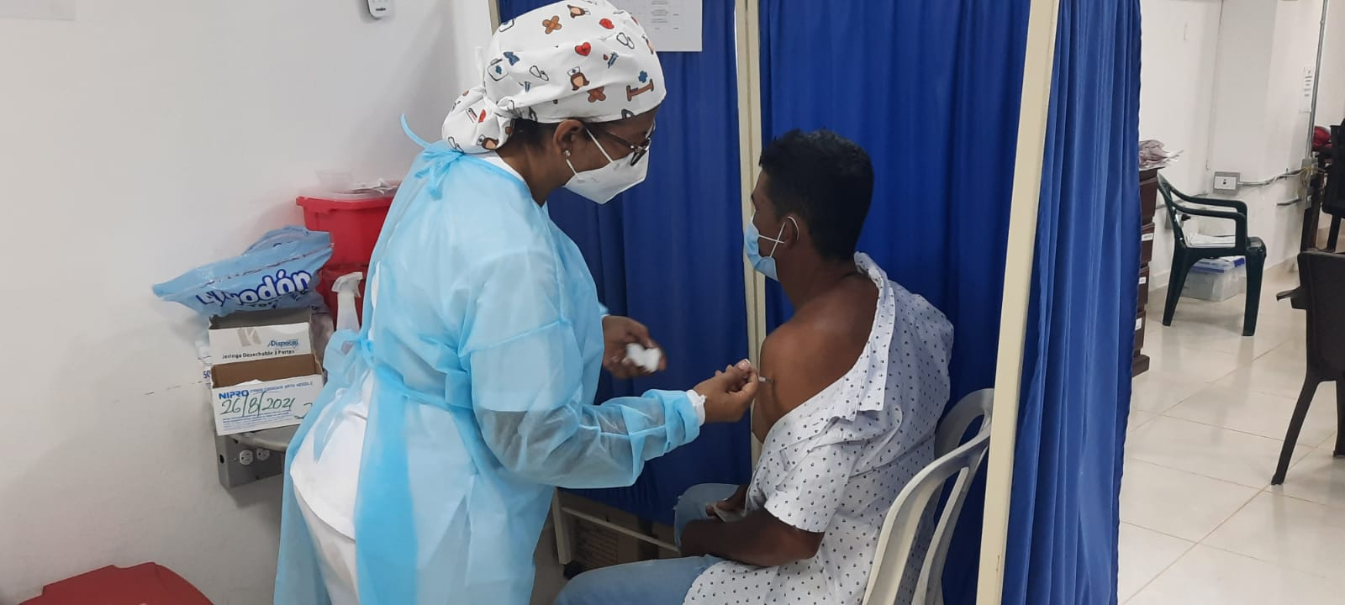
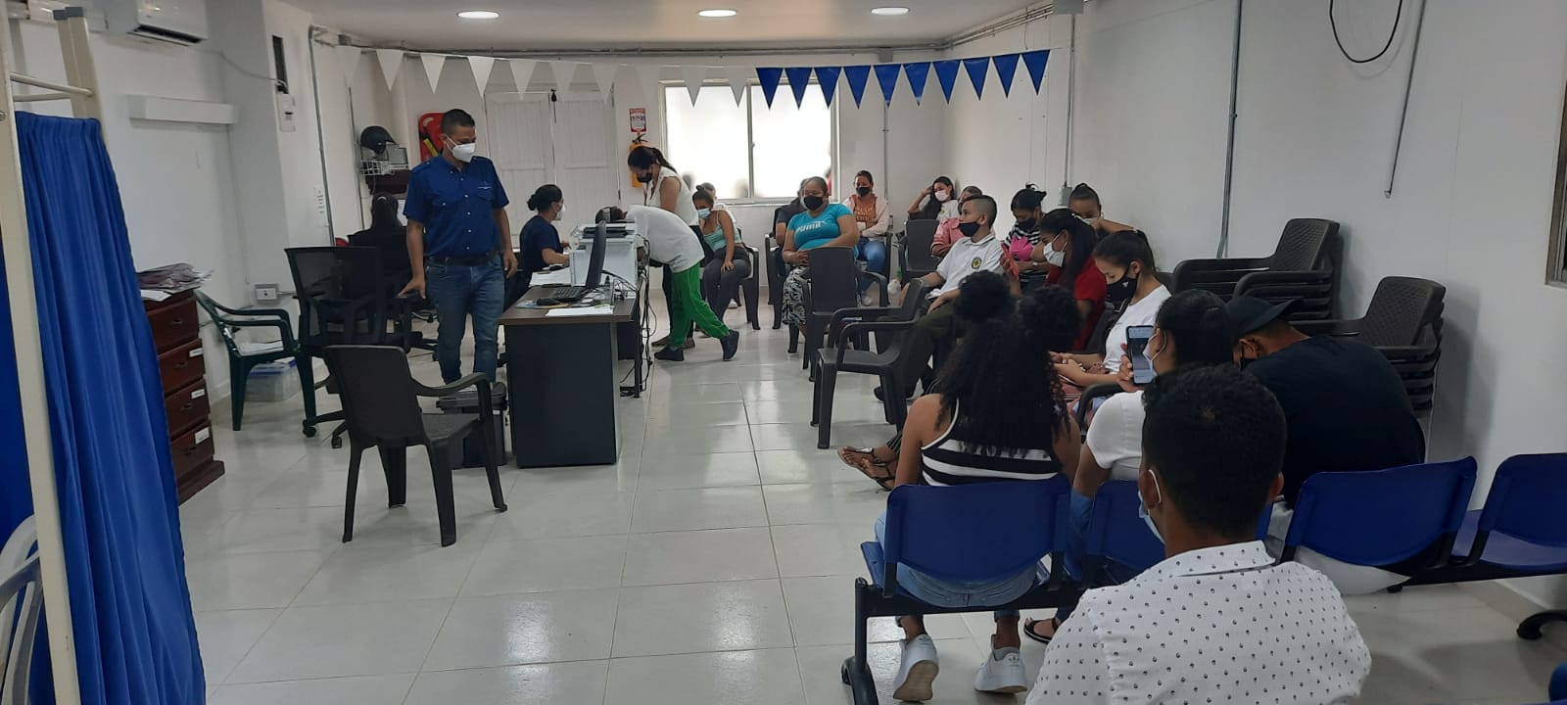
algunos integrantes de aso usuarios, participando activamente de la jornada de vacunación
COVID -19.
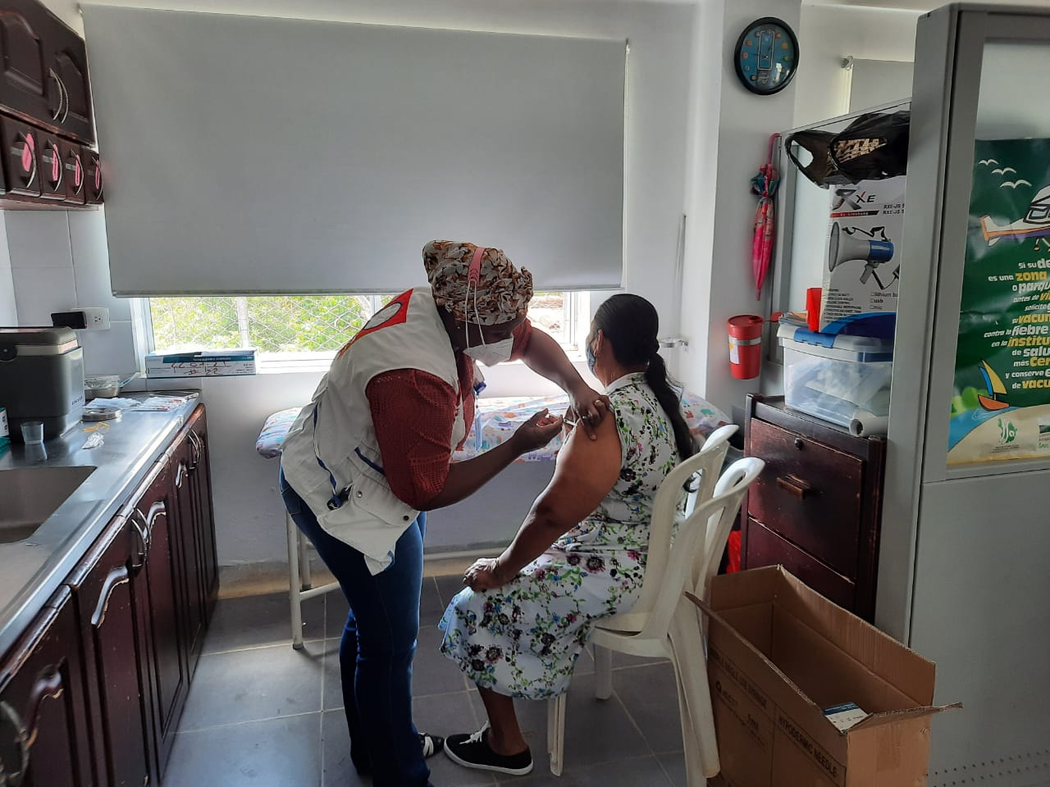
Integrante Aso usuarios, se vacuna contra el covid -19
hospital San Vicente de Paul de Remedios

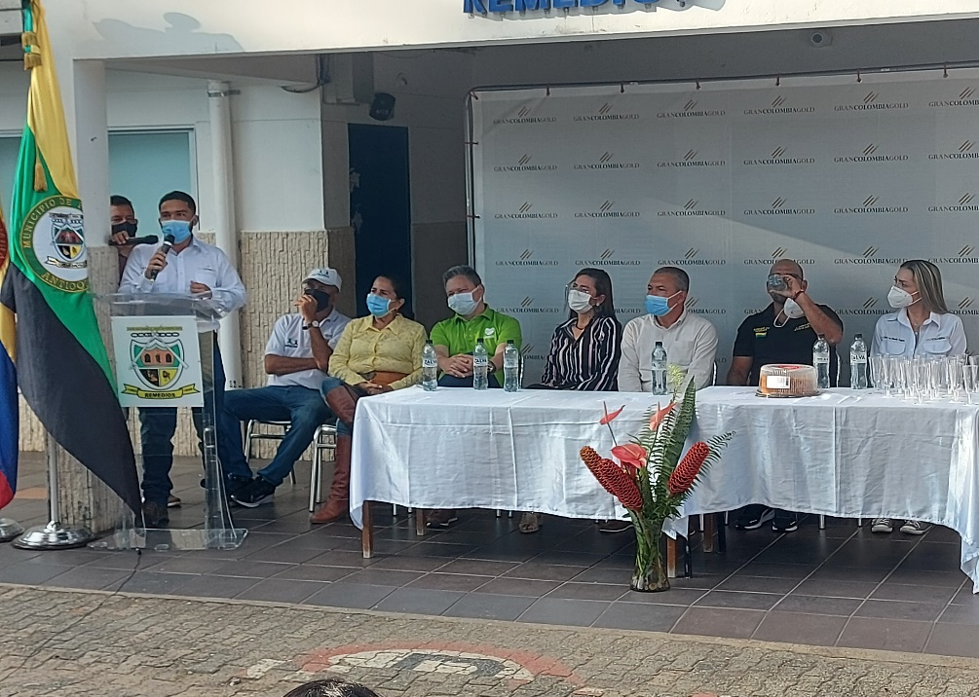
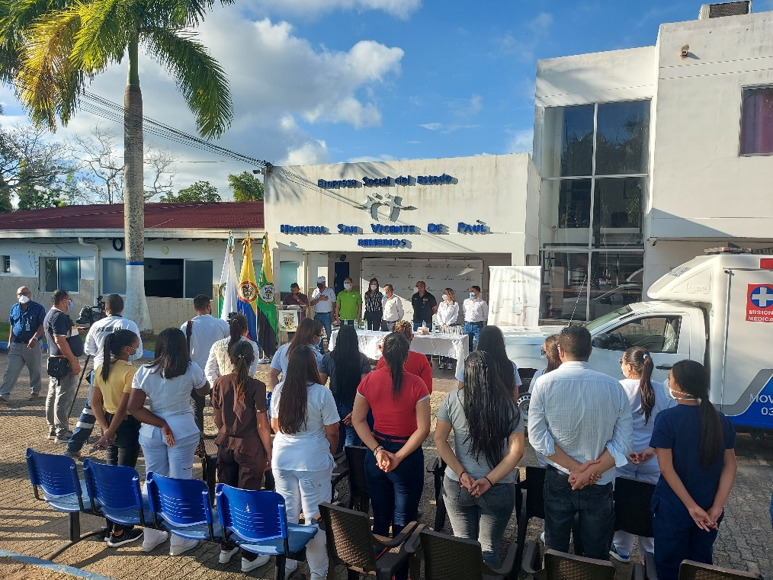
INTEGRANTES DE ASOUSUARIOS, PARTICIPANDO EN ENTREGA DE AMBULANCIA A LA ESE HOSPITAL SAN VICENTE DE PAUL DE REMEDIOS.

